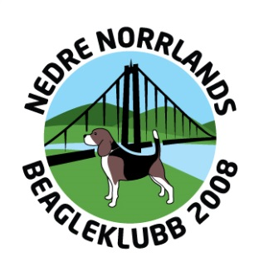

PROTOKOLL
konstituerande styrelsemöte 2018-03-18

Närvarande: Ingela Holmgren, Nina Nordqvist, Lotta Magnusson, Mats Johansson, Torleif Jakobsen, Sven Magnusson, Sture Österlund, Emily Söderström
1 | Mötet öppnades och ordförande hälsade nya och gamla styrelsemedlemmar välkommen.
2 | Till sekreterare för mötet valdes Lotta Magnusson
3 | Val av justerare för mötet valdes Sven Magnusson och Ingela Holmgren
4 | Dagordningen godkändes
5 | Konstituerande  - Val av kassör, Mats Johansson  - Val av sekreterare, Lotta Magnusson  - Val av övriga poster, AU, bestå av ordförande, sekreterare och kassören. Beslutades att arbetsutskottet kan beslut om inköp för ett maxbelopp om 2.000 kr.  - JPK, Dick Wedin, sk, Curt Edström, Stig Kihlberg och Sven Magnusson  - Utställningskommitté, Ingela Holmgren sk och Nina Nordqvist  - Webbansvarig – vakant tillsvidare
6 | Val av firmatecknare, ordförande och kassör var för sig.
7 | Övriga ärenden  Vi tänker oss en våraktivitet för medlemmar. Vi håller till hos Sven och Lotta Magnusson, datum 20/5. Grillning, tipsslinga, lite utställningsträning, kanske viltspår.
8 | Nästa styrelsemöte är satt till den 15/4

Ordföranden tackar för visat intresse och avslutar mötet.

…………………………………..

Lotta Magnusson
sekreterare

…………………………………… Ingela Holmgren…………………………….

Sven Magnusson Ingela Holmgren
Justerare Justerare

